به نام خدا

گزارش کار پروژه درس یادگیری ماشین

..:: عنوان گزارش کار ::..
قطعه بندی تصاویر با استفاده از الگوریتم K-Means

استاد محترم : جناب دکتر آهنگران

تهیه کننده : امین زایراومالی
دانشجو کارشناسی ارشد مهندسی نرم‌افزار
دانشگاه علوم و فنون مازندارن

تعریف پروژه : ۳ تصویر مشخص داده شده را بایستی با استفاده از الگوریتم K-Means برای تعداد خوشه های ۲ و ۳ و ۵ عددی خوشه بندی نموده و تصاویر خروجی خوشه بندی شده را نمایش داده و سپس میزان فواصل درون خوشه ای و برون خوشه ای تصاویر را با استفاده از نمودار نمایش دهید.

مقدمه : از مهمترین تکنیک های عملی داده کاوی که کاربرد زیادی در علوم مختلف دارد، می توان به خوشه بندی کی مین اشاره کرد
خوشه‌بندی کی مین یک الگوریتم یادگیری ماشینی بدون نظارت است که هدف آن تقسیم تعداد مشخص مشاهدات به خوشه‌های (K) است که در آن هر مشاهده متعلق به خوشه‌ای با نزدیک‌ترین میانگین است.
خوشه به مجموعه ای از نقاط داده اشاره دارد که به دلیل شباهت های خاص با هم جمع شده اند.
برای تقسیم‌بندی تصویر، خوشه‌ها در اینجا رنگ‌های تصویر متفاوتی دارند.

پیاده سازی پروژه با زبان پایتون انجام شد به شرح کدهای زیر می‌باشد :

۱ – مرحله اول و دوم : اضافه کردن کتابخانه های مورد نیاز و بارگزاری تصاویر
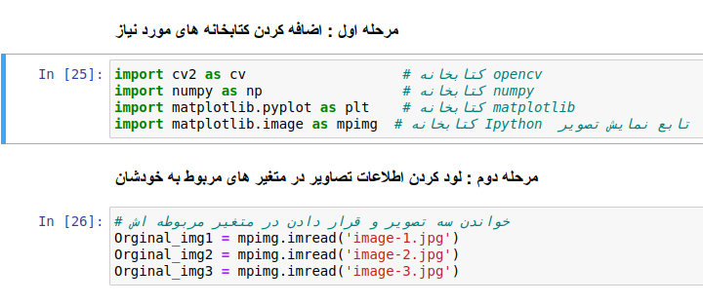

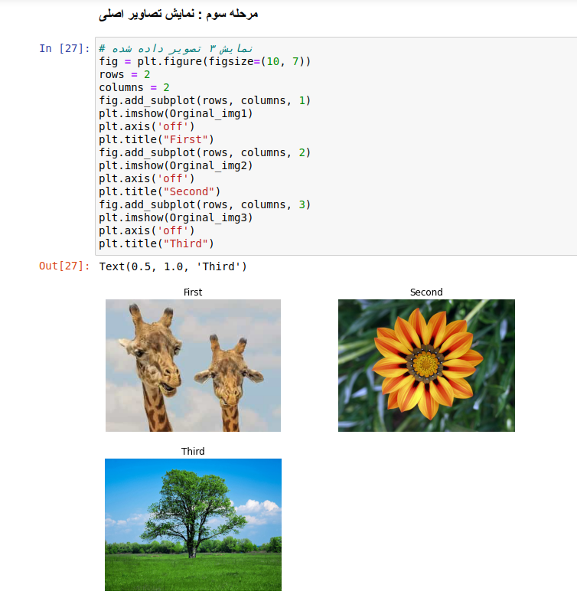
۲ – مرحله سوم : نمایش تصاویر اصلی بارگزاری شده

۳ – مرحله چهارم تا هفتم : اطلاعات تصاویر بارگزاری شده را به صورت آرایه دو بعدی با رنگ بندی RGB تبدیل نموده و سپس تبدیل به نوع اعشاری می‌کنیم و بعد تصاویر ۳ رنگی را نمایش میدهیم

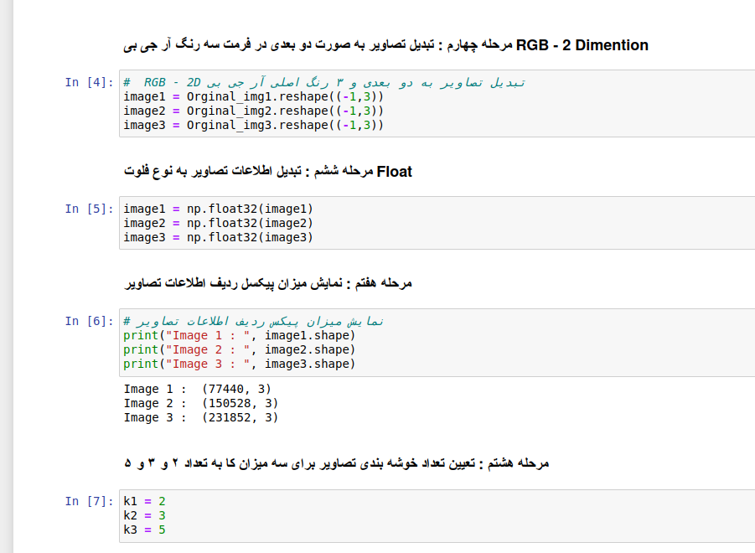
۴ – مرحله هشتم تا دهم : برای سه مقدار K تعیین شده الگوریتم را بروی تصاویر اجرا می‌کنیم و اطلاعات خروجی شامل نقاط مرکز و لیبل ها و مقادیر درون خوشه ای و برون خوشه ای ومقدار تابع هدف مینیمم را دریافت می کنیم
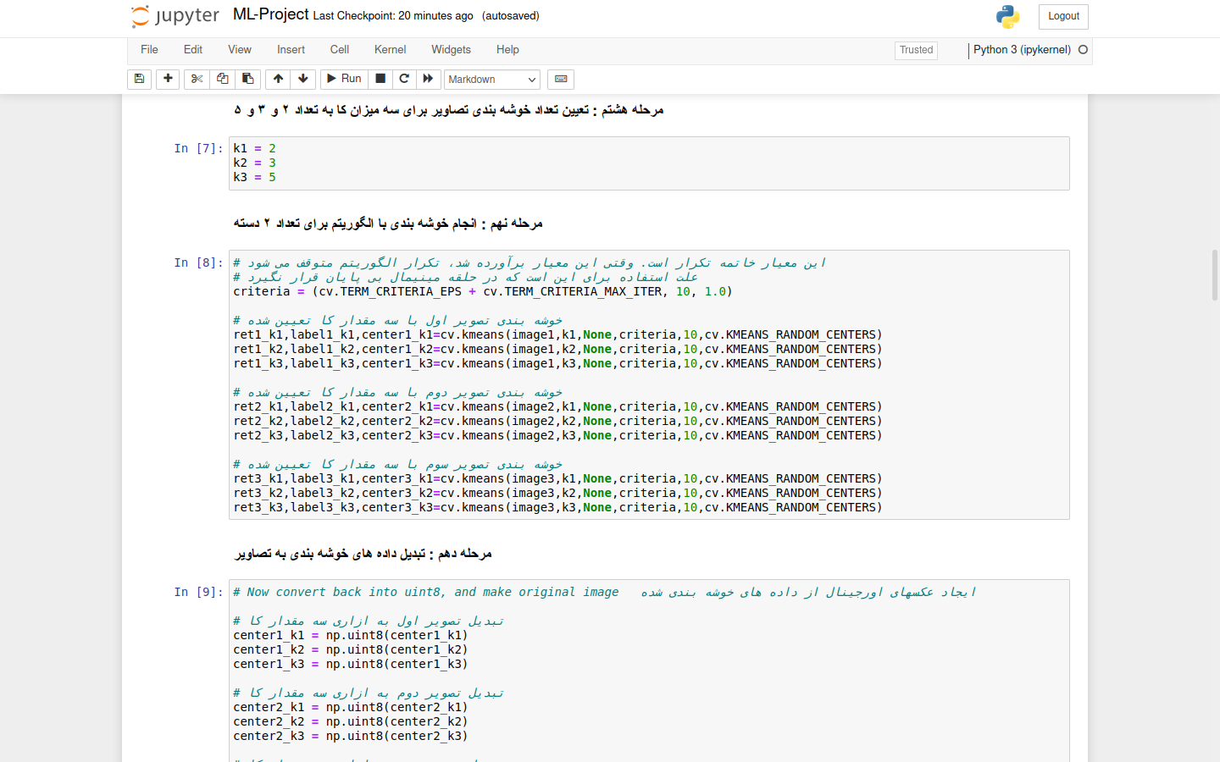

۴ – مرحله دهم تا دوازدهم : براساس اطلاعات خروجی الگوریتم تصاویر خوشه بندی شده با میزان K های خواسته شده مجدد بازسازی و ذخیره می نمایید تا بتوانیم نمایش دهیم
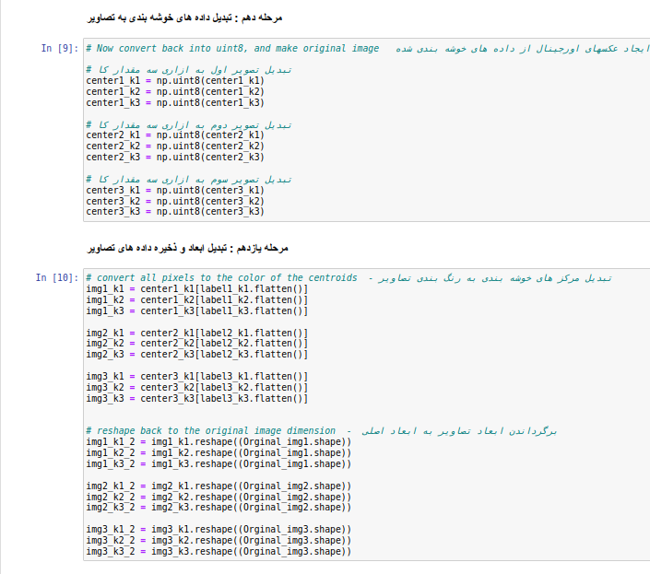

۵ – مراحل بعدی تا پایان : نتایج تصاویر خوشه بندی شده را بهمراه نمودار اطلاعات درون خوشه ای و برون خوشه ای براساس مقادیر تابع مینیم نمایش میدهیم که به شرح تصاویر زیر می باشند

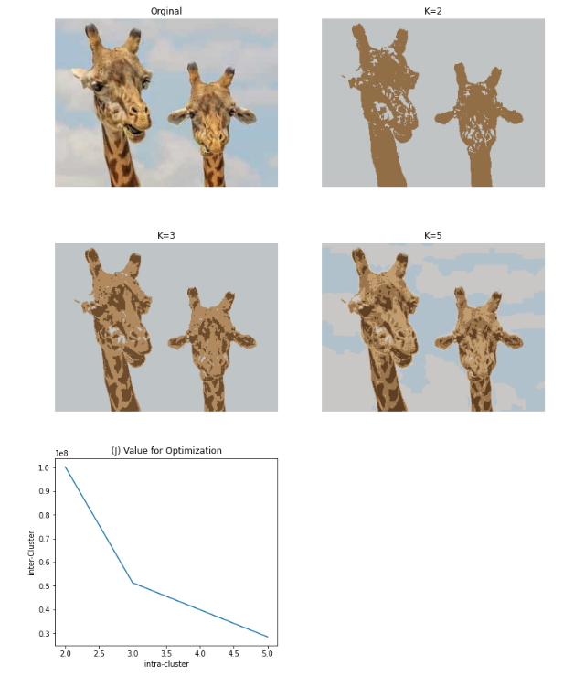
نمایش نتایج مربوط به تصویر اول به ازای K مختلف

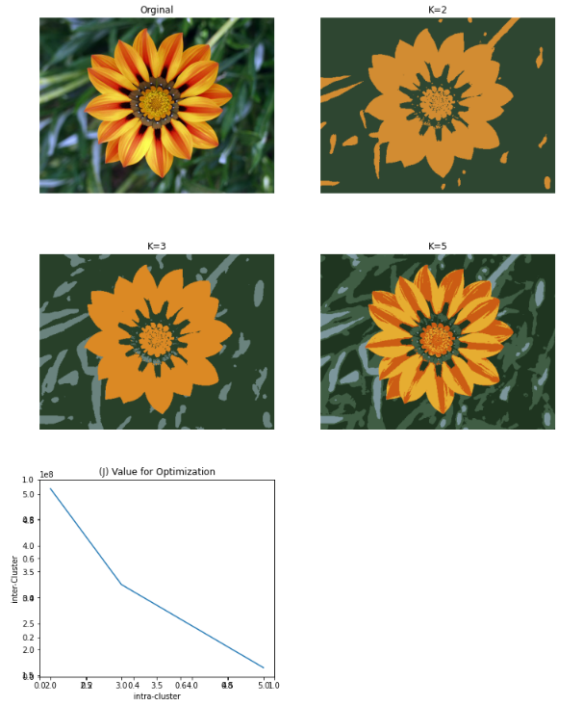

نمایش نتایج مربوط به تصویر دوم به ازای K مختلف

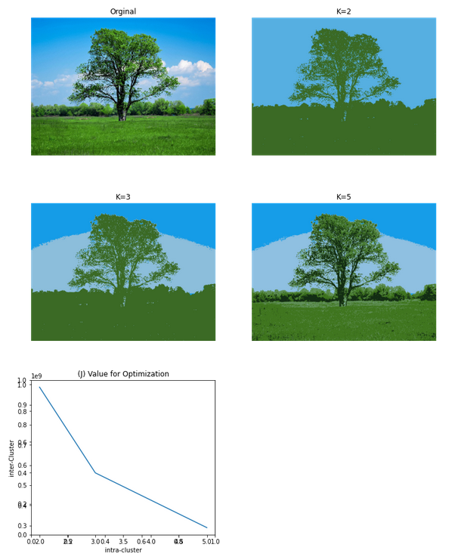

نمایش نتایج مربوط به تصویر سوم به ازای K مختلف

جمع بندی نتایج پروژه

تصاویر را در متغیرهایی بارگذاری کردیم و سپس آن را به آرایه دو بعدی با رنگ بندی آر جی بی تغییر دادیم

سپس با استفاده از الگوریتم کی مین برای سه مقدار ۲ و ۳ و ۵ خوشه بندی نمودیم

سپس داده هایی که خوشه بندی کردیم را به تصاویر قابل مشاهده بازسازی یا تبدیل نمودیم به ازای کای مشخص آن نشان دادیم همچنین در پایان نیز میزان پارامترهای درون خوشه ای و برون خوشه ای را طبق خوشه بندی الگوریتم کی مین بروی نمودار نشان دادیم

با تشکر فراون از استاد محترم : جناب دکتر آهنگران

تهیه کننده : امین زایراومالی

دانشجو کارشناسی ارشد مهندسی کامپیوتر نرم افزار

دانشگاه علوم وفنون مازندارن

